UŽIVATELSKÁ PŘÍRUČKA · RYCHLÝ START
AnEP
Analyzátor elektronických podpisů
Jak zjistit, jestli je dokument podepsaný platně, co znamená barevný pruh s výsledkem a co dělat, když ověření nevyjde.
Wordová podoba příručky vygenerovaná z jejího zdroje. Text je sázen wordovými styly, takže se dá přeformátovat změnou stylu.

Obsah
1 K čemu aplikace je
2 První spuštění
3 Jak ověřit dokument
4 Tři možné výsledky
5 Zaručený, uznávaný, kvalifikovaný
6 Když platnost nevyšla
7 Kde jsou podrobnosti
8 Digitální kontinuita
9 Protokol o ověření
10 Slovníček

1 K čemu aplikace je
AnEP odpovídá na jedinou otázku: je tenhle dokument platně podepsaný? Přetáhnete do ní soubor, ona ho ověří proti evropským důvěryhodným seznamům a řekne výsledek — a hlavně ho vysvětlí česky, ne hláškou technického nástroje.
Umí PDF (podpisy PAdES), kontejnery ASiC, samostatné podpisy CAdES, XAdES a JAdES, datové zprávy ISDS ve formátu .zfo a evidenční záznamy. Vedle podpisů rozezná i pečeti a samostatná časová razítka.
Co nedělá: nepodepisuje a do dokumentu nezasahuje. Jediné, co s ním umí udělat, jsou úkony popsané v kapitole o digitální kontinuitě — a i ty vždy vytvoří nový soubor, původní nechají být.

2 První spuštění
Po startu aplikace chvíli hlásí Načítám důvěryhodné seznamy EU… Stahuje si seznamy důvěryhodných poskytovatelů z celé Evropské unie — bez nich by nevěděla, komu věřit. Trvá to několik vteřin a zelené tlačítko je do té doby nečinné.
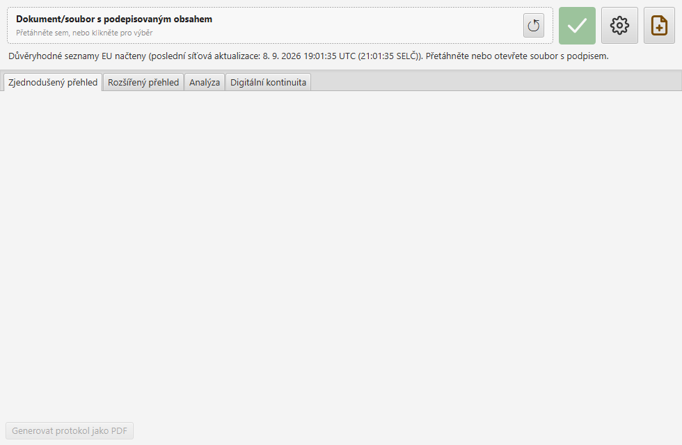
Obrázek 1 Úvodní obrazovka. Velká plocha vlevo je místo, kam se dokument vkládá. Vpravo od ní jsou čtyři tlačítka: ↺ vrátí naposledy zadaný soubor, zelená fajfka spustí ověření, ozubené kolo otevře nastavení a poslední slouží k volitelnému přidání externího podpisu nebo evidenčního záznamu.

3 Jak ověřit dokument
- Vložte soubor — Přetáhněte ho myší do plochy Dokument/soubor s podepisovaným obsahem, nebo do ní klepněte a soubor vyberte.
- Klepněte na zelenou fajfku — Ověření trvá několik vteřin — aplikace si mezitím ze sítě stahuje, co k posouzení potřebuje.
- Přečtěte si Zjednodušený přehled — Otevře se sám. Řádek Stav platnosti je barevný pruh s odpovědí; všechno ostatní jsou podrobnosti k němu.
Odděleně podepsaný dokument Má-li podpis podobu samostatného souboru (.p7s, .xml), vložte do hlavní plochy podpis a podepsaný dokument přidejte posledním tlačítkem vpravo. Na pořadí nezáleží.

4 Tři možné výsledky
Barva pruhu nese odpověď. Nejsou dvě, ale tři — a ten třetí případ je nejčastější zdroj nedorozumění.
Pruh s výsledkem | Co znamená
Stav platnosti: platný | Podpis obstál. Dokument se od podepsání nezměnil a certifikát byl v rozhodném okamžiku v pořádku.
Stav platnosti: neplatný | Prokázaná vada — nejčastěji porušená integrita, tedy že se obsah po podepsání změnil.
Platnost se nepodařilo prokázat | Není to závěr o neplatnosti. Znamená to, že něco k posouzení chybí — typicky revokační informace, které už nejsou k dispozici. Podpis může být v pořádku i vadný; aplikace to neví.

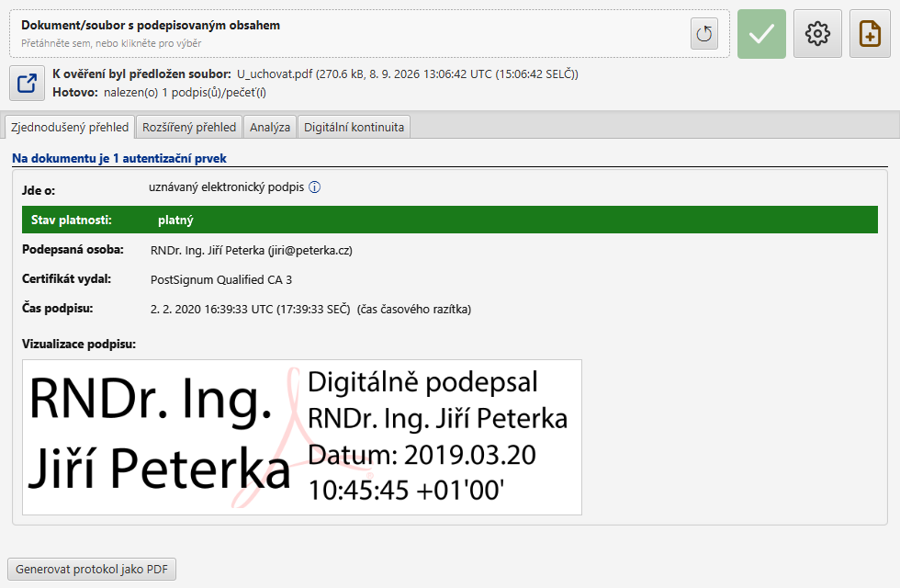
Obrázek 2 Platný uznávaný podpis. Pod pruhem stojí kdo podepsal, kdo vydal certifikát a kdy se podepsalo — a je-li podpis v dokumentu vidět, ukáže se i jeho vizualizace.
Pozor na vizualizaci Obrázek podpisu v dokumentu je jen kresba. O platnosti nevypovídá nic — nakreslit se dá cokoli. Rozhoduje pruh se stavem platnosti, ne to, jak podpis vypadá.

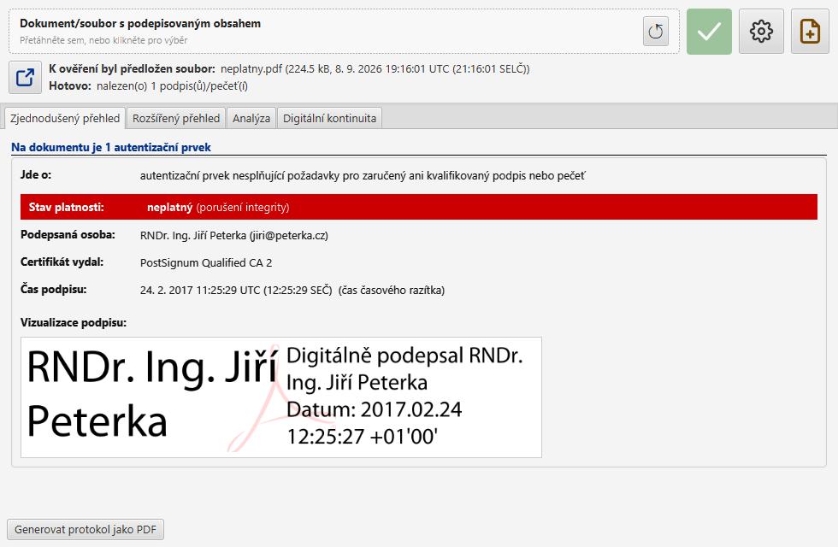
Obrázek 3 Neplatný podpis. V závorce stojí důvod — tady porušení integrity: obsah dokumentu neodpovídá tomu, co bylo podepsáno.
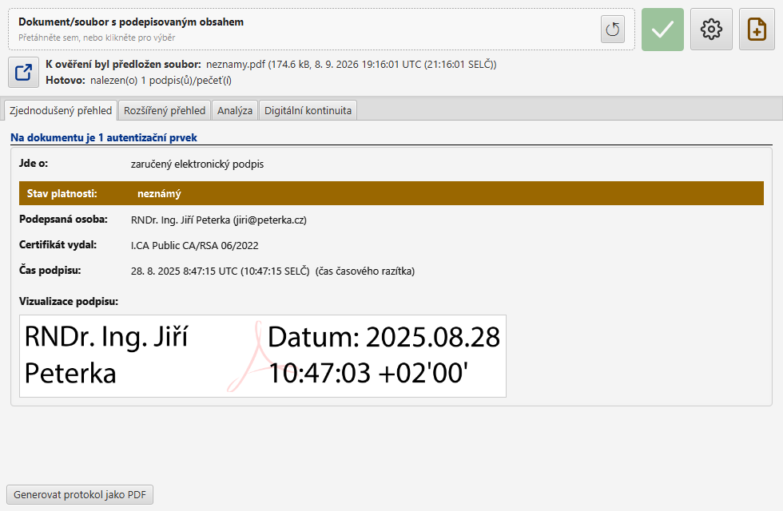
Obrázek 4 Hnědý pruh, tedy třetí případ: neznámý. Dokument je v pořádku, jen se jeho platnost nepodařilo prokázat — proč, na to odpovídá záložka Analýza. Všimněte si i řádku Jde o: nahoře; o tom je následující kapitola.

5 Zaručený, uznávaný, kvalifikovaný
Řádek Jde o: nahoře v přehledu říká, s jakým druhem podpisu máte tu čest. Ten rozdíl je právní, ne technický, a je podstatný:
- Zaručený elektronický podpis zaručuje jen to, že se obsah po podepsání nezměnil. Identitu podepsané osoby zaručovat nemusí — ta odpovídat může, ale nemusí.
- Uznávaný je zaručený podpis založený na kvalifikovaném certifikátu. Ten už identitu podepsané osoby dokládá.
- Kvalifikovaný je uznávaný podpis vytvořený kvalifikovaným prostředkem. Podle nařízení eIDAS má stejné právní účinky jako podpis vlastnoruční.
Zeleného pruhu se tenhle rozdíl netýká: „platný“ znamená technicky obstál, ať jde o kterýkoli z nich. U zaručeného podpisu proto aplikace přidává výslovné upozornění, ať si z platnosti nikdo nevyvodí víc, než co znamená.

6 Když platnost nevyšla
Tady začíná záložka Analýza. Neopakuje výsledek — vysvětluje ho a říká, co s tím.
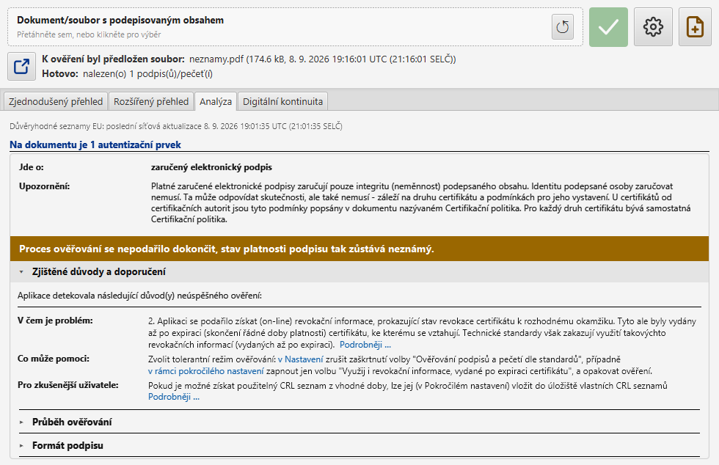
Obrázek 5 Blok Zjištěné důvody a doporučení má tři řádky: V čem je problém pojmenuje překážku, Co může pomoci je návod, který se dá provést hned, a Pro zkušenější uživatele nabízí cestu pro toho, kdo si troufne.
Nejčastější dvě příčiny neznámé platnosti:
- Chybějící revokační informace. Vydavatel certifikátu už nezveřejňuje údaje o tom, zda byl certifikát odvolán. Bez nich se platnost prokázat nedá.
- Údaje z pozdější doby. Informace sice existují, ale pocházejí až z doby po expiraci certifikátu, a technické standardy je nepřipouštějí.
U druhého případu nabízí Nastavení tolerantnější způsob ověřování. Je to legitimní volba — takhle ověřuje řada tuzemských nástrojů — ale je to ústupek vůči standardům a aplikace ho pak u výsledku vždy přizná. Platí navíc jen na jedno ověření; pro další je nutné jej zadat znovu.

7 Kde jsou podrobnosti
Záložka Rozšířený přehled je určena tomu, kdo chce vidět čísla za odpovědí. Devět rozbalovacích bloků: certifikát podepsané osoby, časová razítka, rozhodný okamžik, revokační kontrola, použité algoritmy, vizuální podoba podpisu a další.
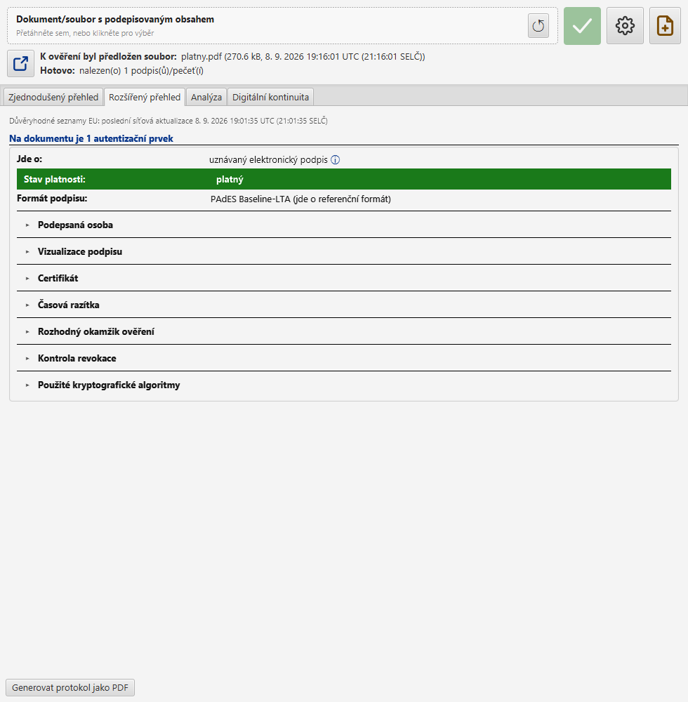
Obrázek 6 Bloky jsou sbalené. Rozbalí se klepnutím na nadpis — čísla vidí jen ten, kdo o ně stojí.
V Nastavení se dá zapnout expertní mód. Přibudou dvě záložky: Detailní rozbor s certifikačními cestami a strukturou souboru a Protokoly DSS se surovými protokoly z ověřovací knihovny. Na začátku Detailního rozboru stojí tlačítko Inspektor: ukáže podpisovou strukturu souboru tak, jak je uložena — podpisy, časová razítka, certifikáty a revokační údaje, u PDF i revize dokumentu — a u každého prvku řekne, co s ním udělalo ověření.

8 Digitální kontinuita
Elektronické podpisy stárnou. Certifikátům končí platnost, vydavatelé přestávají zveřejňovat revokační informace a kryptografické algoritmy slábnou — dokument, který se dnes ověří bez potíží, nemusí jít ověřit za pět let. Záložka Digitální kontinuita odpovídá na dvě otázky: jak dlouho to ještě půjde a co s tím udělat, aby to šlo déle.
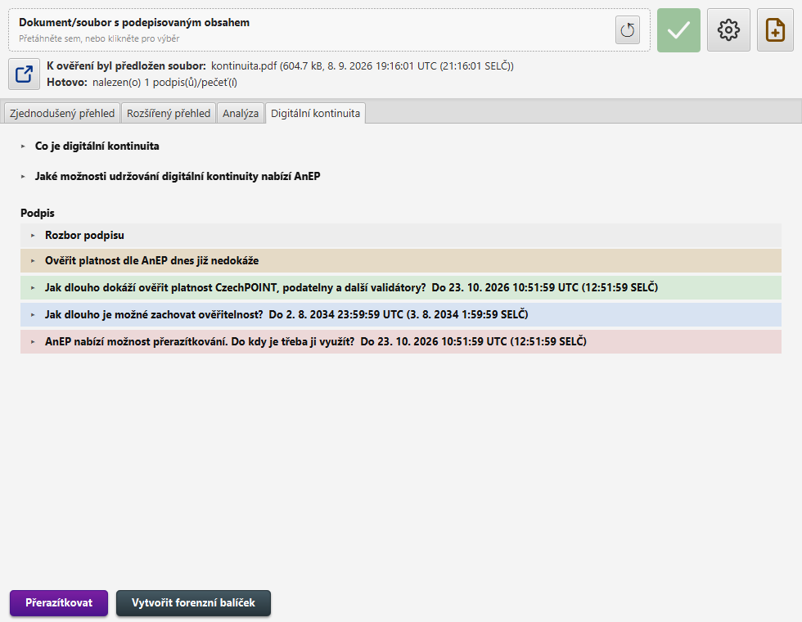
Obrázek 7 Ke každému podpisu sada sbalených bloků. Nadpis každého z nich už nese odpověď, takže se nemusí rozbalovat nic, dokud vás nezajímá proč.
Bloky odpovídají na tutéž otázku z různých stran, protože různé nástroje posuzují podpisy různě: co ověří AnEP, nemusí ověřit CzechPOINT, a naopak. Proto tu má každý okruh vlastní řádek s vlastním datem.
Dole pod záložkou pak svítí tlačítka s tím, co se dá udělat. Aplikace vždy nabízí jen tu variantu, která na daný dokument dosáhne:
- Uchovat — plnohodnotné uchování: doplní chybějící informace potřebné pro pozdější ověření a zafixuje je dalším časovým razítkem. Výsledek by měl ověřit každý validátor.
- Prodloužit a Přerazítkovat — slabší varianty pro dokumenty, na které to plnohodnotné už nedosáhne. Výsledek ověří jen část nástrojů a aplikace u nich vždy řekne která.
- Vytvořit forenzní balíček — když ověřitelnost zachovat nelze. Sebere vše, co je o dokumentu dnes známo, zabalí to do kontejneru a opatří časovým razítkem. Ověřitelnost to neprodlouží, ale zachytí to dnešní stav pro pozdější posouzení.
Termín, který se nevrací Nadpis posledního bloku nese datum, dokdy je potřeba zasáhnout. Po něm už úkon nepomůže — podklady, které dnes ještě existují, do té doby zmizí. Původní soubor zůstává vždy nedotčený, výsledek se ukládá jako nový.

9 Protokol o ověření
Tlačítko Generovat protokol jako PDF dole pod Zjednodušeným přehledem uloží výsledek do souboru ve formátu PDF/A-2b, tedy v podobě určené pro dlouhodobé uložení. Hodí se, když je potřeba doložit, jak ověření dopadlo — do spisu, protistraně nebo sobě pro pozdější srovnání.

10 Slovníček
Pojem | Význam
Integrita | Neměnnost obsahu. Porušená integrita znamená, že se dokument po podepsání změnil.
Certifikát | Elektronický průkaz podepisující osoby. Má omezenou dobu platnosti, obvykle rok až tři.
Revokace | Předčasné zneplatnění certifikátu, například po ztrátě. Ověření musí zjistit, zda k ní nedošlo dřív, než se podepisovalo.
Revokační informace | Údaje, ze kterých se revokace pozná — seznam CRL nebo odpověď OCSP. Vydavatel je zveřejňuje jen po určitou dobu.
Časové razítko | Doklad o tom, že dokument v určitý okamžik existoval v dané podobě. Bez něj se stáří podpisu prokázat nedá.
Rozhodný okamžik | Čas, ke kterému se platnost posuzuje. Není to čas, kdy ověřujete, ale okamžik, ke kterému lze existenci podpisu doložit.
Důvěryhodné seznamy | Evropské seznamy poskytovatelů, kterým se věří. Určují, koho aplikace uzná jako vydavatele kvalifikovaného certifikátu.
Digitální kontinuita | Průběžná péče o to, aby dokument zůstal ověřitelný i po letech.

Tato příručka pokrývá běžnou práci s aplikací. Nastavení zdrojů časových razítek, vlastní úložiště certifikátů a seznamů CRL a další pokročilé volby zde popsané nejsou.

